**数据库应用编程示例说明**

**最后更新：李宁 2020/10/31**

**本文档主要描述了课程以及实验中所讲述的数据库编程部分的程序实例。**

1. **C#语言+ADO.NET：CS - Windows Form程序示例**

**1.1 概要介绍**

**数据库:** MySQL8.0

**语言**：C#

**数据库访问技术：**ADO.NET

源代码文件目录结构：

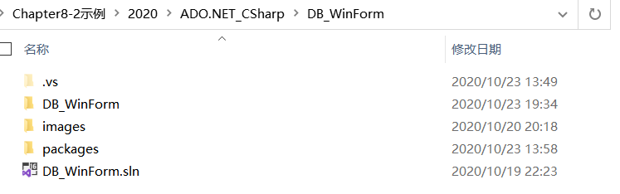

图1-1 DB_WinForm文件夹结构

DB_WinForm.sln: 文件是本解决方案的名字，可以直接双击打开。

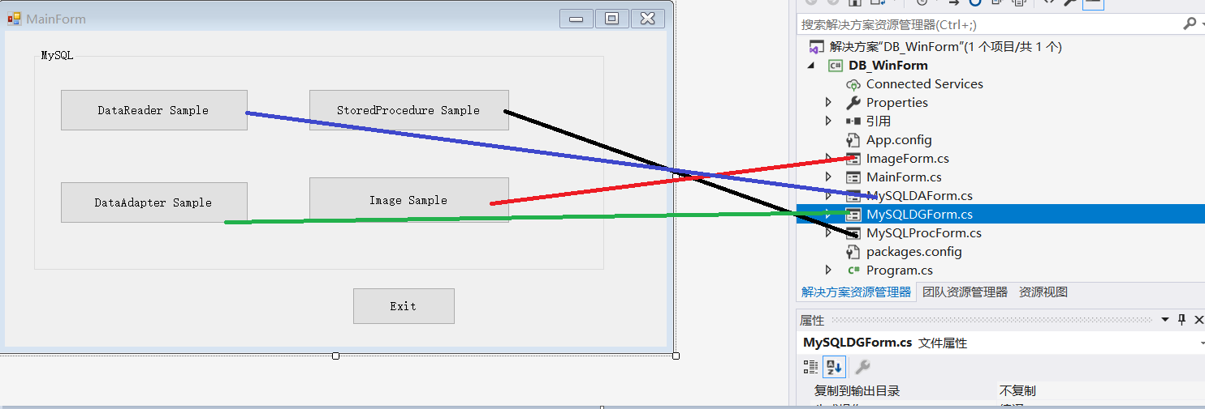

图1-2 ADO.NET界面和关联代码结构

图1-2左侧是程序运行后的界面，右侧是源代码在资源管理器中的结构图。整体的启动界面是Main工程下的MainForm。各个按钮功能与源代码的对应关系如上所示。

此外，在编译过程中需要注意两个设置

1. Debug or Release （最后发布用release编译）

2. x86 or AnyCPU

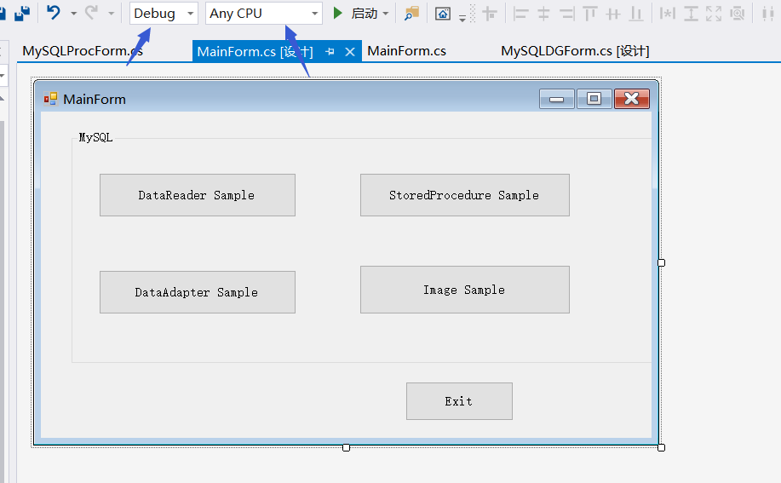

图1-3 编译设置

最终生成的可执行程序路径参考：

ADO.NET_CSharp\DB_WinForm\DB_WinForm\bin\Debug

ADO.NET_CSharp\DB_WinForm\DB_WinForm\bin\Release

**1.2 DataReader 示例**

**数据库访问类**： ADO.NET中的DataReader（流式处理）

**功能描述**：点击查询学生S表按钮，从student数据库的S表中逐行读取数据，并显示学号和姓名。

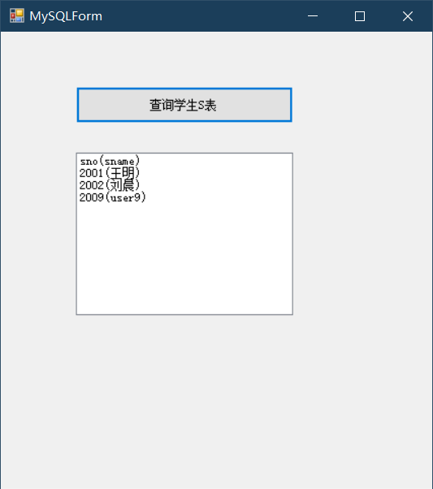

图1-4 DataReader示例

**1.3 DataAdapter示例**

**数据库访问类**： ADO.NET中的DataAdapter, dataset等

**功能描述**：

1. 刷新：点击该按钮，从数据库student的C表读取数据。
2. 更新到数据库：在界面（内存中）更改dataset，点击该按钮，将更新后的dataset保存回数据库中。

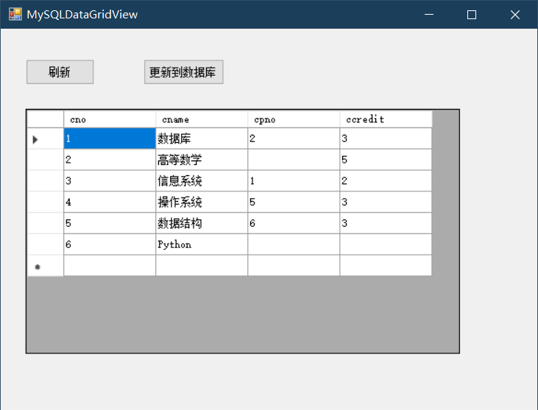

图1-5 DataAdapter示例

**1.4 调用存储过程示例**

**数据库访问类**： ADO.NET中的MySqlCommand等

**功能描述**：

前提：数据库里已经写好了一个存储过程up_getsname，其功能是指定学号会返回该学号学生姓名。

程序功能：在C#的WinForm里面调用存储过程，当输入学号时，填充“姓名”。

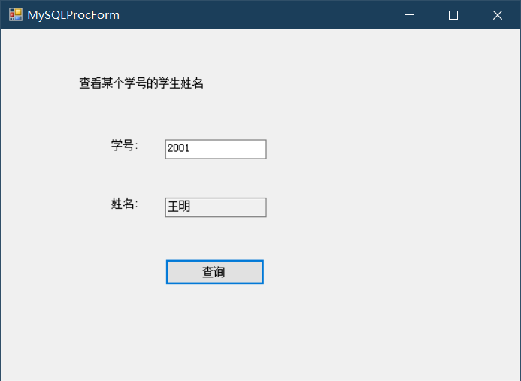

图1-6 存储过程示例

关键代码：sqlCmd的类型设定为：CommandType.StoredProcedure

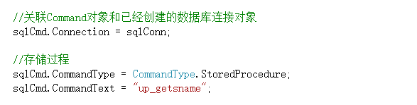

**1.5 图像数据的存储示例**

**数据库**：student数据库中的表e，结构如下

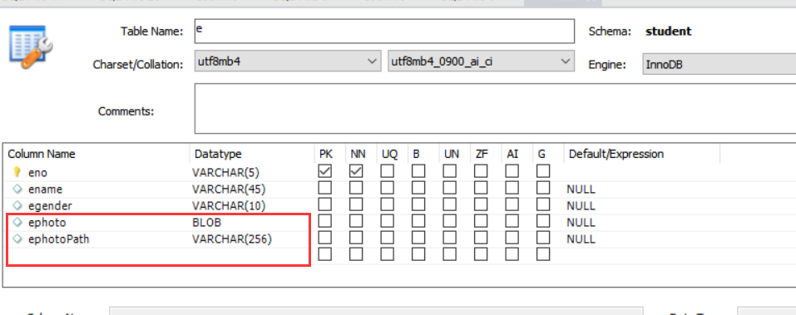

图1-7 e表设计图

**功能描述**：数据库中某些字段用于保存图片数据。

**以下两种方法均可**：

1.保存图片路径（ephotopath:文本类型）

2.保存二进制图片数据(ephoto:blob类型)

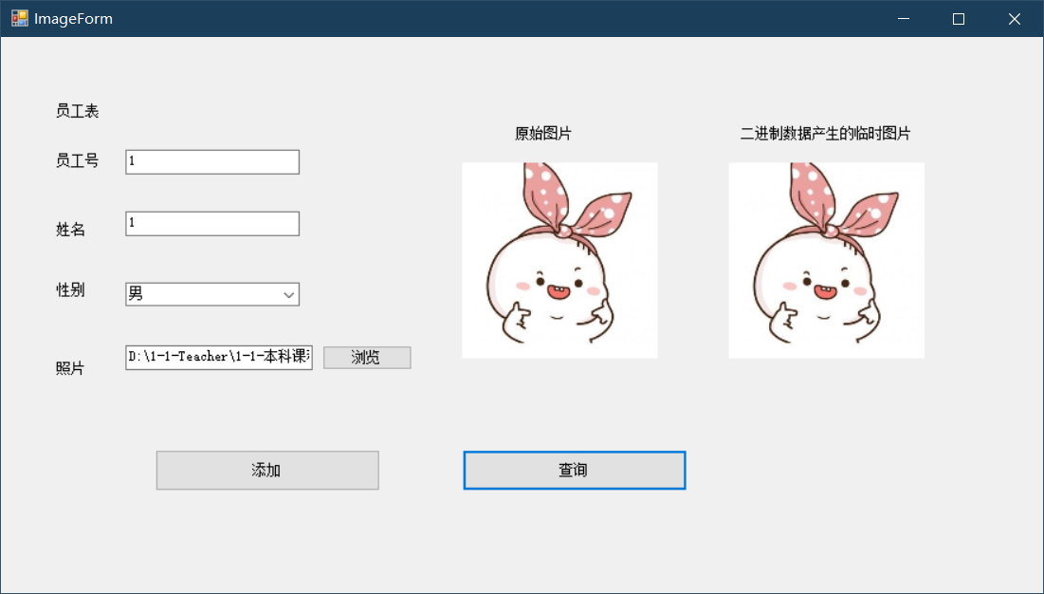

图1-8 图片存储示例

在本例子中：

1. 原始图片：根据指定的照片路径（保存在ephotopath字段中）显示出来的图片。

2. 二进制数据产生的临时图片：将图片以二进制的字节流形式保存到数据库的ephoto字段，然后显示的时候根据二进制数据生成临时图片进行显示。

**1.6 C# Windows Form程序创建（VS2019）**

**菜单：文件 -> 新建 -> 项目，选择项目类型：**

**C# -> Windows桌面 -> Windows窗体应用**

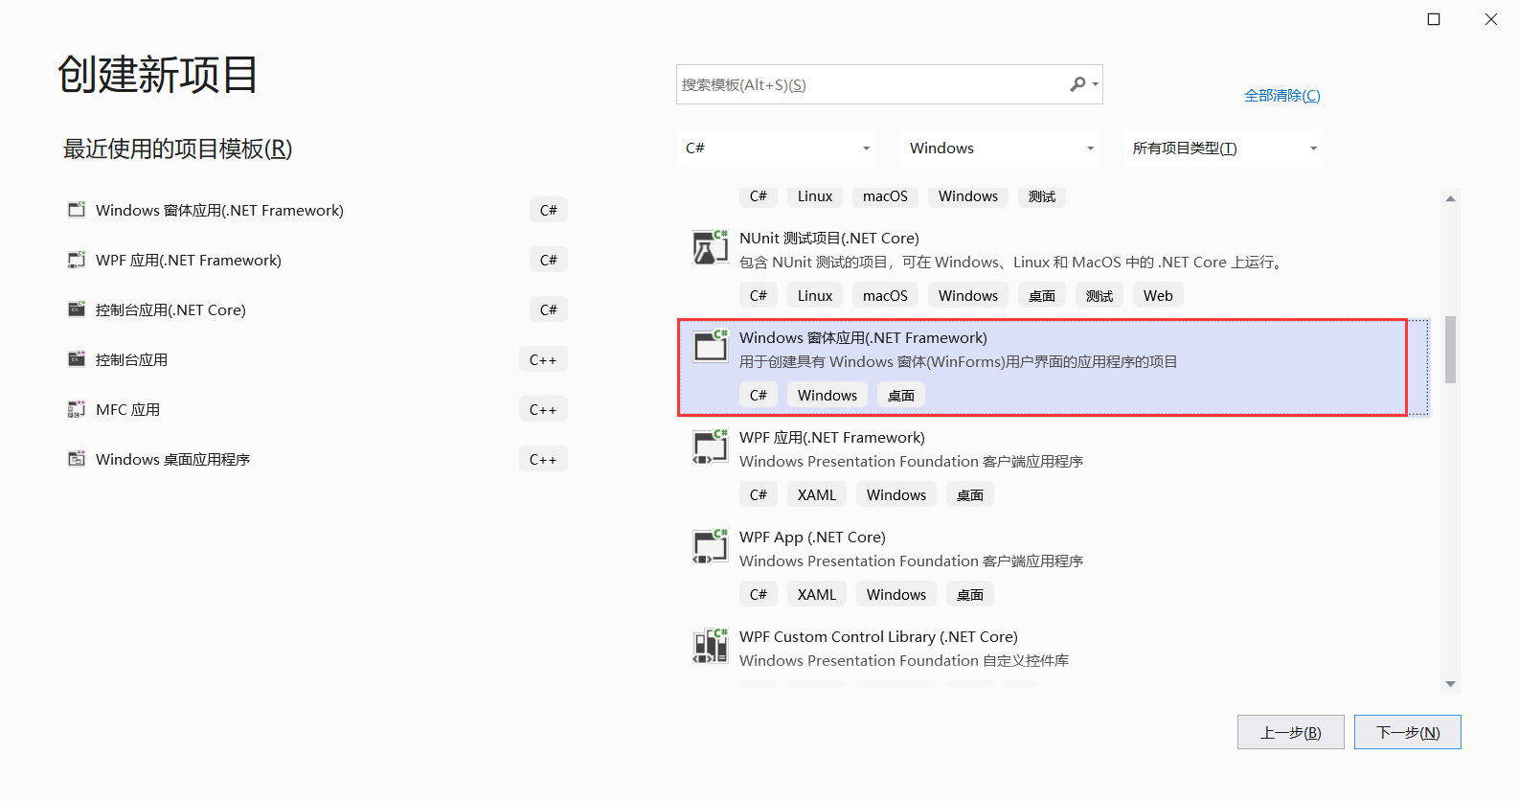

图1-9 创建一个新的窗体工程

**开发环境：在工具箱中选择合适的控件，拖动到自己的界面中。** **选中需要处理的控件，右下角的位置，修改控件外观或者添加相关的动作响应处理程序。**

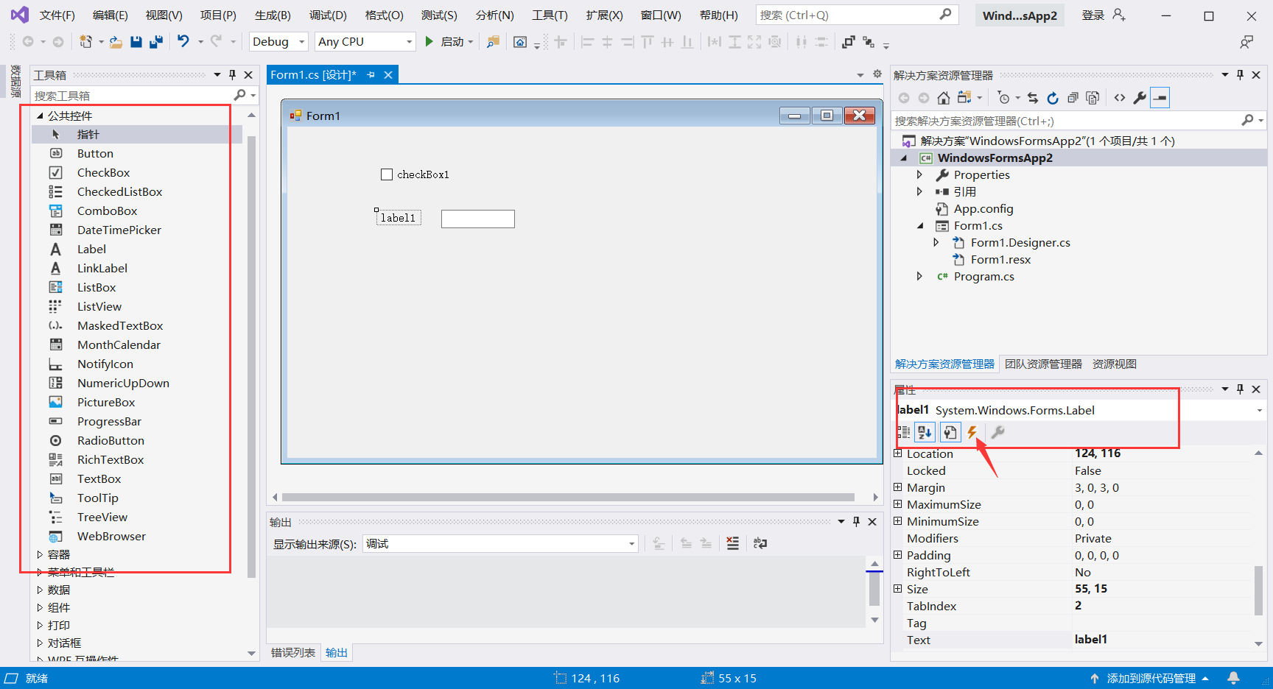

图1-10 新窗体中增加控件和事件

1. **C#语言+ ODBC ：控制台程序示例**

前提：已配置好名为student-mysql32的ODBC数据源，注意数据源设置是64/32位。

**2.1 程序结构与功能**

该控制台程序将通过ODBC数据源访问student数据库，执行select count(*) from s，返回查询结果。

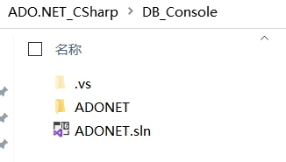 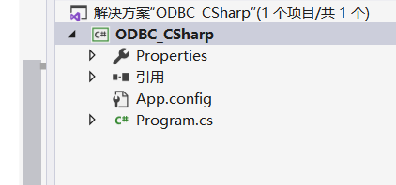

图2-1 控制台程序DB_Console程序结构

**2.2 连接MySQL数据库**

**注意：需要提前从官网下载并安装好mysql-connector-odbc-***。**

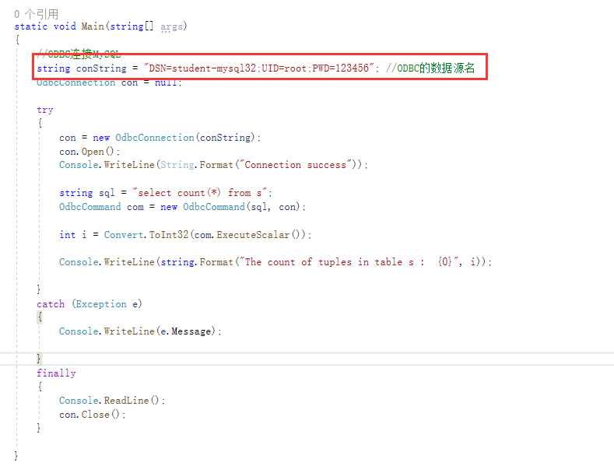

图2-2 Program.cs中的核心代码

**2.3 连接SQL Server数据库**

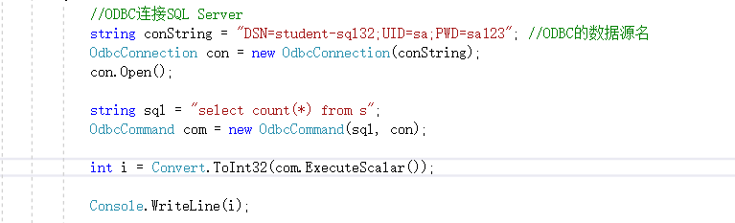

代码前提是配置SQL Server中的ODBC数据源：student-sql32，其他与MySQL相同。

1. **C++(MFC) + ODBC 程序示例**

**3.1 程序结构与概要介绍**

**功能：**该程序通过ODBC数据源访问student数据库，执行select * from s where sno=%s，其中%s是界面输入的学号，然后用消息框返回指定学号的学生的查询结果。

**前提：**已经配置好名为student-sql32的ODBC数据源，注意数据源设置是64/32位。

**执行方法：**利用Cdatabase和CRecordset类通过ODBC访问数据库（C++）

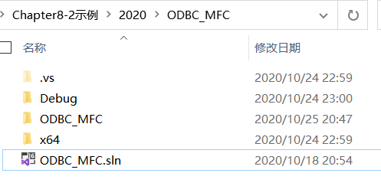 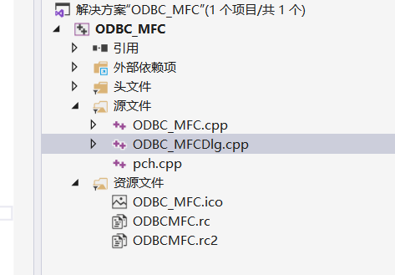

图3-1 MFC-ODBC程序结构

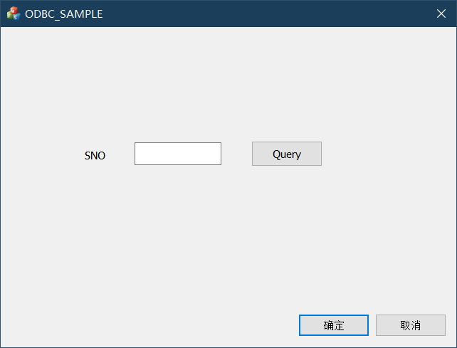

图3-2 MFC-ODBC运行初始画面

**3.2 核心代码**

在ODBC_MFCDlg.cpp中的核心代码。

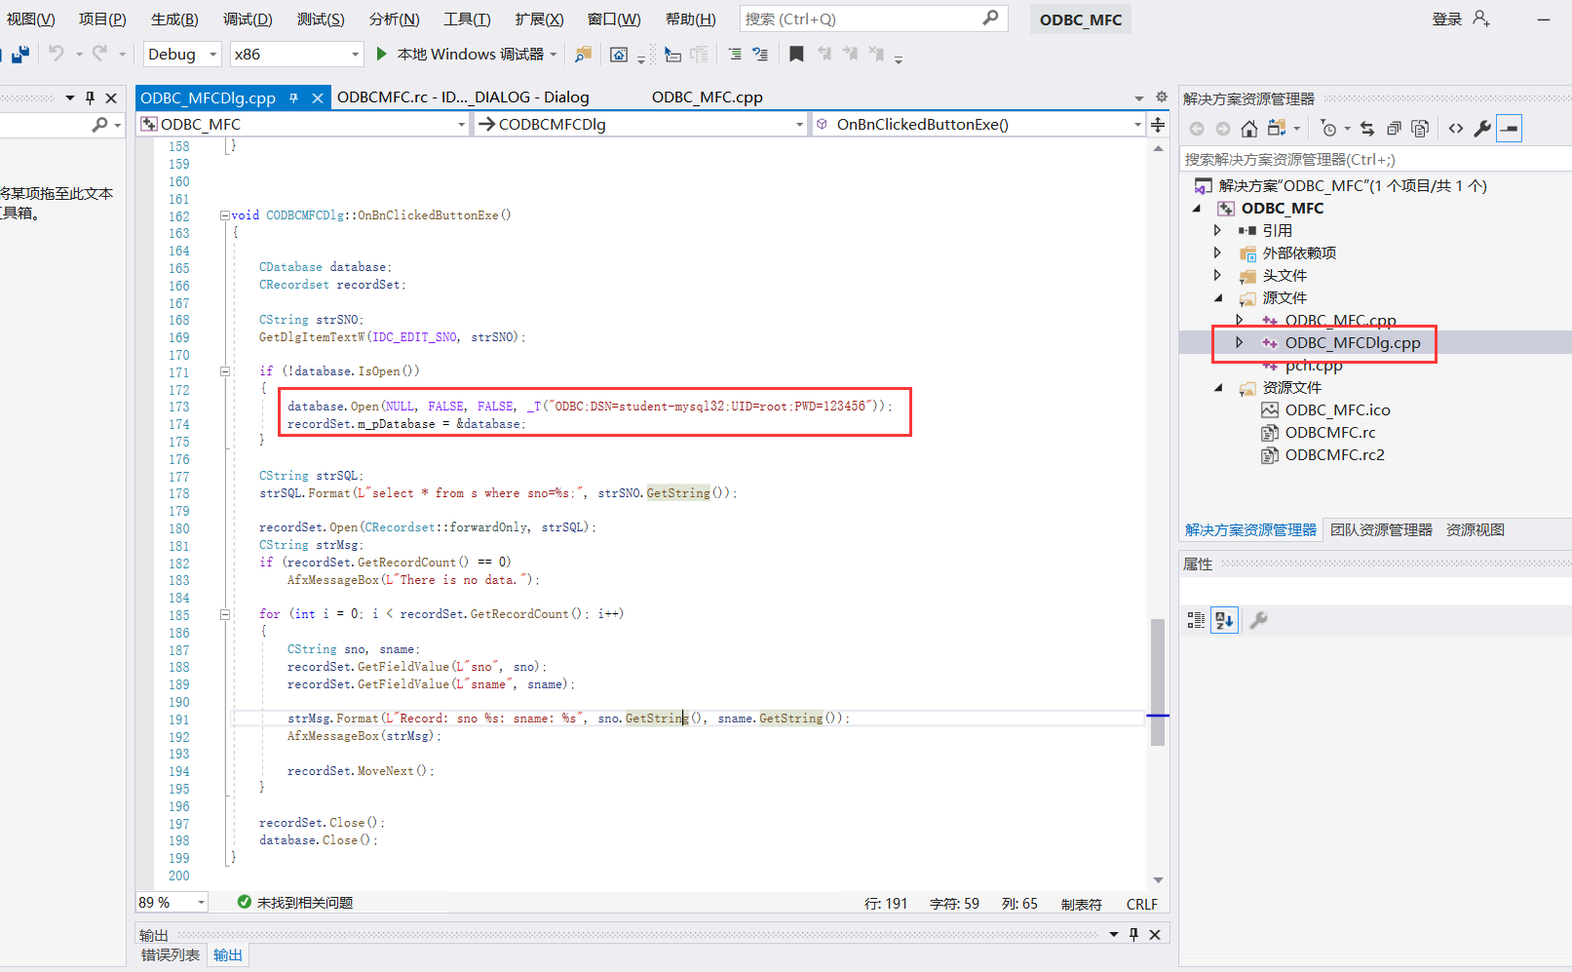

图3-3 MFC-ODBC关键代码

**3.3 MFC中Dialog类型程序的创建**

**1） 新创建MFC类型的程序（如果没有该选项，需要单独选择该项目进行补充安装）**

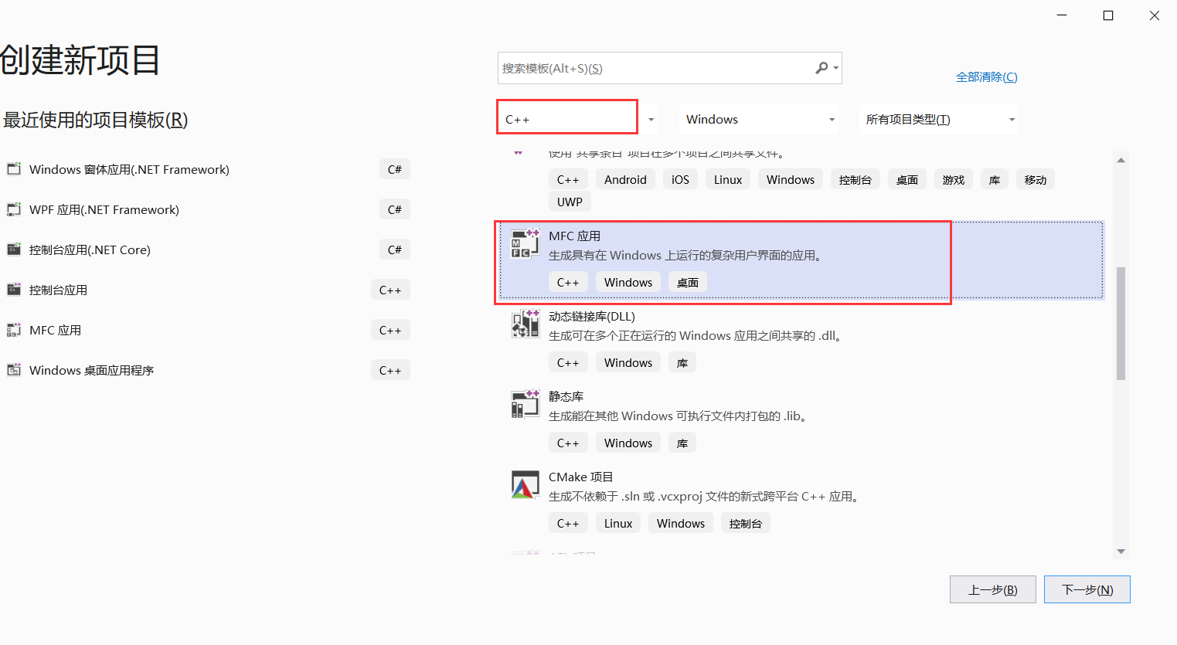

图3-4 创建MFC程序类型选择图

**2）创建过程中，注意选择“基于对话框”类型的MFC程序，点击完成。**

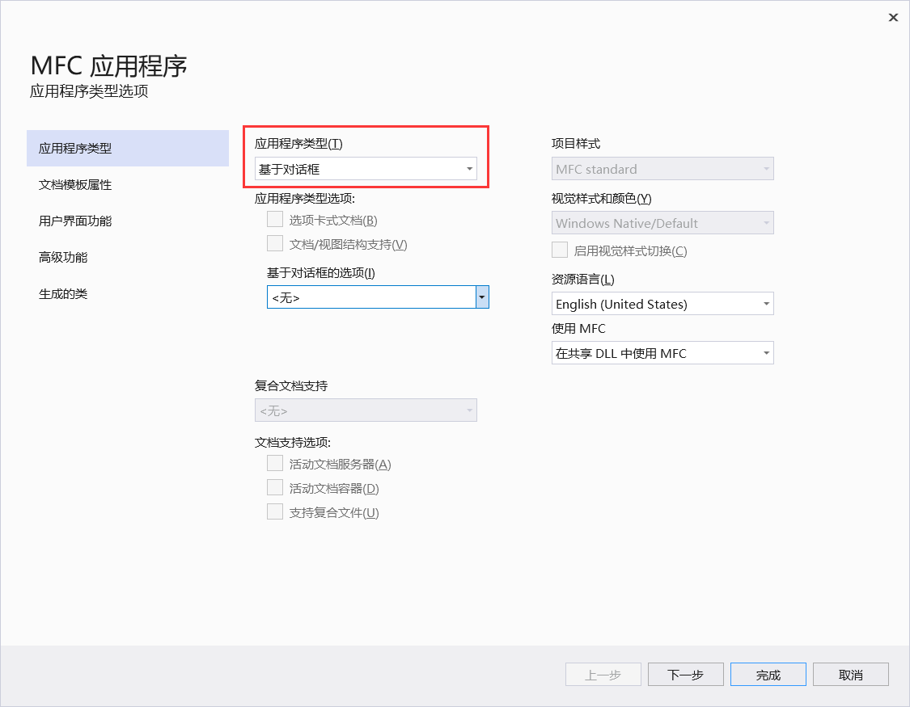

图3-5 MFC中基于对话框的程序选择

1. **解决方案中，选择当前工程的资源文件，资源中的Dialog中相应的对话框。**

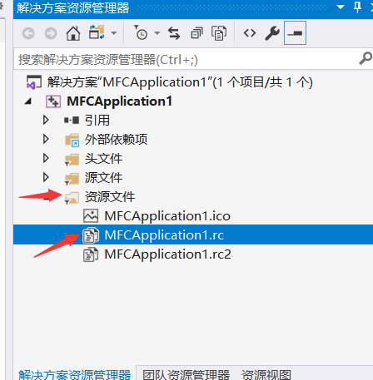 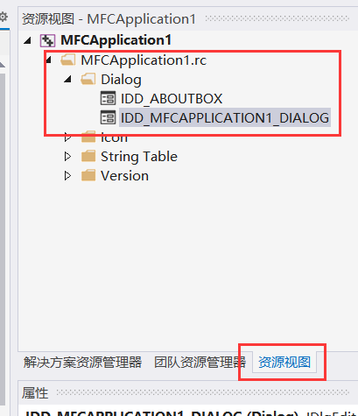

图3-6 MFC中资源视图的选择

出现如下画面之后，从左侧的工具箱里拖动相应的控件到界面中，然后根据需要修改控件相关属性，完成自己设计的程序界面。假设设计了一个按钮控件“查询”。

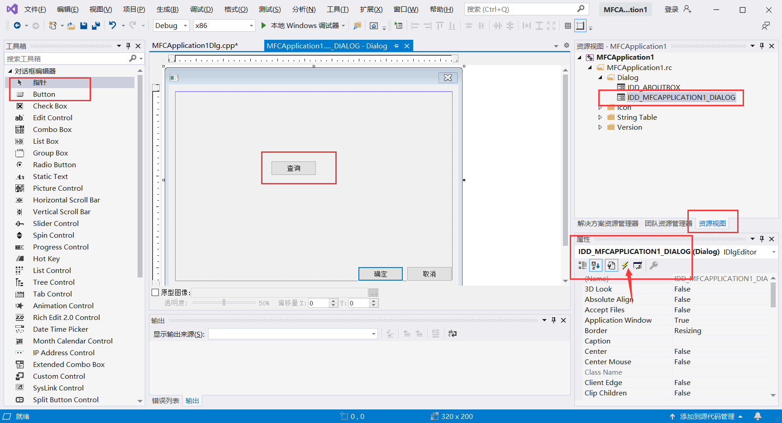

图3-7 MFC中对话框界面的设计

**4）写相关按钮的相应函数，完成逻辑功能。**

例如双击“查询”按钮，进入OnBnClickedButton1()函数，编写实际程序。具体程序的写法可以参考3.2小节的代码。

1. **Java + JDBC 程序示例**

**4.1 JDBC连接MySQL**

**1）准备环境：安装mysql的JDBC驱动，如mysql-connector-java-8.0.21。**

**2）在Java的工程中，引入mysql-connector-java-8.0.21的jar包。**

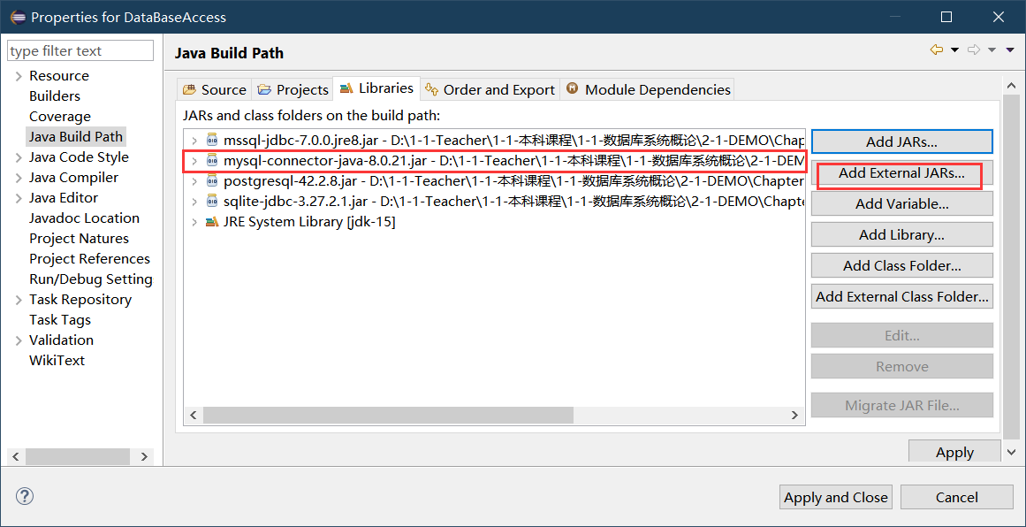

图4-1 Java工程中Jar包的设置

**3）写函数实现对MySQL的访问：访问student库的s表，把表中数据循环输出。**

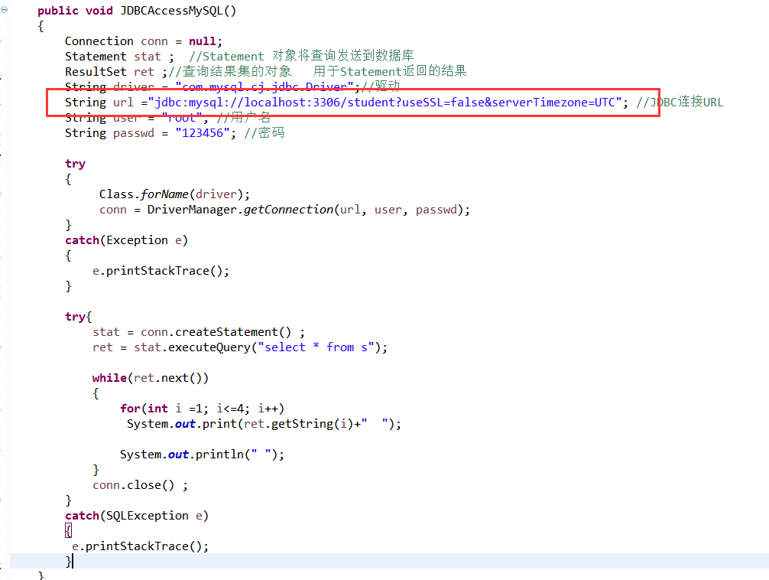

图4-2 Java工程中的访问MySQL的核心代码

**4.2 JDBC连接SQL Server**

**1）准备环境：安装JDBC，从微软官网下载。sqljdbc_\*\*\***

Microsoft SQL Server JDBC 驱动程序(注意查看是否为最新版本)

<http://www.microsoft.com/zh-cn/download/details.aspx?id=21599>

运行sqljdbc_***_***.exe程序，弹出一个解压窗体，点击【Unzip】按钮，可以将安装程序解压到当前目录下。

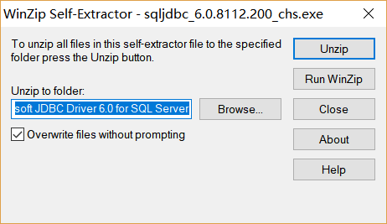

图4-3 解压画面

解压后的目录中有一个jre7和jre8文件夹，里面都有一个sqljdbc的jar包，两者功能一样，只是不同的版本。选择其中一个jar包，将其添加到我们的工程中。

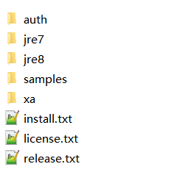

图4-4 Microsoft JDBC Driver 6.0 for SQL Server 目录结构

给工程所在的项目添加库(在Eclipse中Java build path中add external jars)

**2) 使用JDBC连接数据库**

在Java程序中，直接调用上面jar包中的类，代码示例如下：

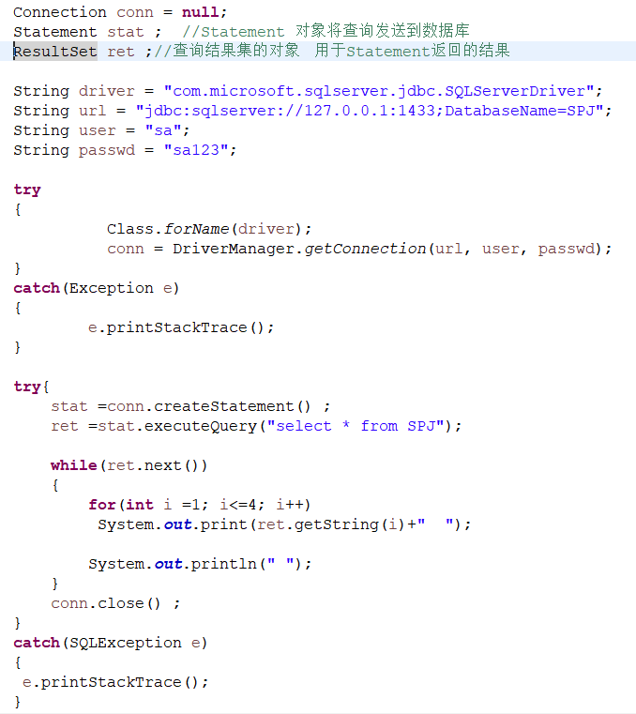

图4-5 JDBC访问SQL Server的核心代码